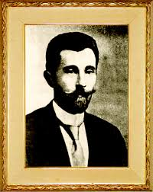
Син
наддністрянської
землі

(до 145-річчя з дня народження

Володимира Гнатюка)

Мужів.М.М.,
учитель української
мови і літератури
Коропецької ЗОШ
I-III ступенів

2016

Святкова прибрана сцена. У центрі у вишитому рушнику портрет Володимира Гнатюка, поруч виставка книг видатного фольклориста, фотографії, ілюстрації з життя і діяльності відомого вченого. Розміщені також газети і журнали, в яких опубліковані спогади про В. Гнатюка, розповідь про його сподвижницьке життя.
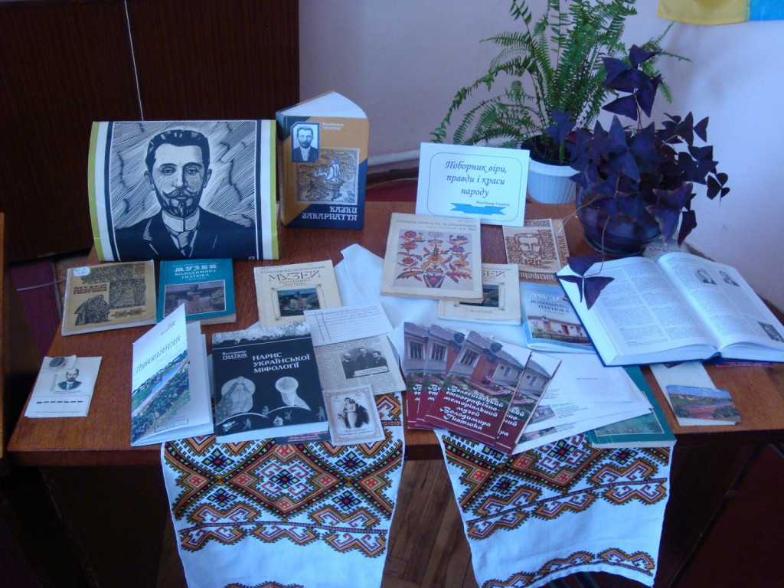

Учитель. Ім’я Володимира Гнатюка стоїть в одному ряду зі славними іменами таких визначних українських громадських і культурних діячів кінця ХІХ–початку ХХ ст., як Іван Франко, Михайло Грушевський, Михайло Коцюбинський, Леся Українка, Микола Лисенко, Василь Стефаник, Павло Грабовський, Михайло Павлик, Філарет Колесса. Невтомний збирач, видавець і дослідник народної творчості, літературознавець і етнограф, мовознавець та перекладач, відомий учений-славіст європейського масштабу, журналіст і редактор, громадсько-культурний діяч, член-кореспондент Петербурзької академії наук, академік Всеукраїнської академії наук, член багатьох наукових товариств Австрії, Німеччини, Чехословаччини, Швеції, – таким постає В. Гнатюк перед нами.
Цей шлях до вершин людського духу у Володимира Гнатюка почався з рідного села, де він з уст своєї матері вперше почув народну пісню. Дід і баба майбутнього фольклориста знали величезну кількість народних казок і пісень. “Від них обох переймали все те домашні, особливо… батько і мати”, – згадував В. Гнатюк і додавав про атмосферу, що панувала в хаті його батька, дяка Михайла: “...Двері нашої хати майже не замикалися перед різними людьми, що пересиджували в нас, немов у сільськім касині, цілими годинами, особливо у неділі та свята або в довгі зимові вечори та забавлялися або різними оповіданнями, яким я залюбки прислухався та переймав їх, або відчитуванням усяких новинок із газетки, яка все в нас була, та книжок”.
Саме з родинного оточення, з рідних сіл Велеснів, Пужники, із сіл Коропець, Григорів колишнього Бучацького повіту на Тернопіллі, який дав світові Соломію і Мар’яна Крушельницьких, і походять перші фольклорні записи В. Гнатюка. Від матері і батька, від брата Гілярка (Іллі) та односельців він почув і запам’ятав ще в дитячому віці пісні та легенди, казки і перекази. У 1883 р., коли В. Гнатюкові було 12 років, він, учень третього класу Бучацької народної школи, знав близько 100 фольклорних творів.
Ще у 1880 р., коли В. Гнатюк був у першому класі, до його рук потрапила поетична антологія, видана студентським товариством “Академический кружок” при Львівському університеті. Вона справила на хлопчика таке сильне враження, що він переписує кращі поезії до спеціального зошита. Слідом за ними він вписує туди і народні пісні. У 1889 р. Гнатюкова збірка складалася вже із 500 записаних ним народних пісень. Цю збірку він надсилає до Львова у редакцію москвофільського двотижневика “Новый галичанин”, де у 1890 р. було надруковано вісім пісень. Заохочений цим, В. Гнатюк готує нову збірку народної поезії, записуючи твори від селян Григорова і Коропця.
У 1890 р. після закінчення Бучацької нижчої гімназії В. Гнатюк вступає до п’ятого класу Станіславської вищої гімназії, яку закінчує у 1894 р. Приїжджаючи на канікули на Бучаччину, він поповнює свою збірку новими фольклорними записами. Пізніше В. Гнатюк зазначав: “Колядки, а також інші пісні записував я вже як ученик гімназії, але, очевидно, не мав іще свідомості їх ваги для науки. Набрав же її аж тоді, як став студентом університету та як попрочитував великі збірники Якова Головацького й Павла Чубинського і рецензії на них та познайомився з історією нашої етнографії…” До 1894 р. В. Гнатюк мав уже велику фольклорну збірку, набагато більшу за попередню; крім пісень (понад 800), вона містила близько 20 казок, серед яких 15 були цілком оригінальні.
На час навчання у Станіславській вищій гімназії (1890–1894) та на філософському факультеті Львівського університету (1894–1895) припадає намір В. Гнатюка записати повний репертуар галицького лірника.(Лірники – це народні співці й музиканти, які супроводжували свій спів грою на лірі. Ліра – струнний інструмент з колесом, що обертається, видобуваючи звук.)
У вересні 1895 р. студент другого курсу Львівського університету Володимир Гнатюк прибув до села Жизномир Бучацького повіту (тепер Бучацького району) на Тернопіллі і розшукав сліпого лірника Якова Златарського Москвина, від якого записав майже чотири десятки так званих “лірницьких” пісень та молитов. Додавши до цього лірницькі пісні своєї мами Василини “Сон Богородиці”, “Про сирітку”; “Про Правду і Кривду”, “Як син матір з дому виганяв”, “Родичі і діти”, пісні деяких інших співаків-лірників, Володимир Гнатюк підготував їх до друку разом з детальною розвідкою про лірників та їхній репертуар, подав “Словарець лірницького говору”. Це були слова, що не зустрічалися в жодному іншому друкованому джерелі, насамперед в наукових розвідках про лірників В. Боржовського (1883) та К. Студинського (1894), з якими був добре обізнаний молодий учений-фольклорист.
Повернувшись із села Жизномир, що неподалік Дністра, Володимир Гнатюк упорядкував свої записи та дав свою працю прочитати Іванові Франку, який, доповнивши її низкою паралелей з друкованих джерел, 5 лютого 1896 р. подав її на обговорення на засідання філологічної секції Наукового товариства імені Шевченка у Львові, де був присутній і Михайло Грушевський.
Після обговорення працю молодого фольклориста з Велеснева, студента другого курсу філософського факультету Львівського університету Володимира Гнатюка було вирішено подати до редакції “Етнографічного збірника”. Тут вона 110 років тому побачила світ під таким заголовком: “Лірники. Лірницькі пісні, молитви, слова, звістки і т. і. про лірників повіту Бучацького. Зібрав в вересні 1895 Володимир Гнатюк”.

1. Україна! Чарівний, неповторний край, розкішний вінок з рути і барвінку, над яким світять блискучі зорі. Це історія мужнього народу,що віками боровся за волю,за своє щастя,свідками чого є високв могили в степу та прекрасна на весь світ народна пісня.

2. Українська пісня…Хто не був зачарований нею,хто не згадує її, як своє чисте, прозоре дитинство? Який митець не був натхнений її мелодіями, яка мати не співала цих легких,як сон пісень над колискою своїх дітей?

3. Славна наша українська земля…Багата вона полями, хлібами, квітучими гаями,великими містами і мальовничими селами, але найбільша її слава,її гордість—працьовитий,веселий і співучий народ.

Легенда «Україна»
Якось Господь Бог вирішив наділити дітей світу талантами. Французи вибрали елегантність i красу, угорці - любов до господарювання, німці - дисципліну i порядок, росіяни - владність, поляки - здатність до торгівлі, італійці одержали хист до музики... Обдарувавши всіх, підвівся Господь Бог зі святого трону i раптом побачив у куточку дівчину. Вона була боса, одягнута у вишиванку, руса коса переплетена синьою стрічкою, на голові мала вінок із червоної калини.
- Хто ти? Чого плачеш? - запитав Господь.
- Я - Україна, а плачу, бо стогне моя земля від пролитої крові й пожеж. Сини мої на чужині, на чужій роботі, вороги знущаються з удів та сиріт, у своїй хаті немає правди й волі.
- Чого ж ти не підійшла до мене раніше? Я всі таланти роздав. Як же допомогти тобі?
Дівчина хотіла вже йти, та Господь Бог, піднявши правицю, зупинив її.
- Є у мене неоціненний дар, який уславить тебе на цілий світ. Це - пісня.
Узяла дівчина - Україна дарунок i міцно притиснула його до серця. Поклонилася низенько Всевишньому i з ясним обличчям i вірою понесла пісню в народ.

4. Земле моя, дорога і прекрасна,
Краю мій рідний ,чарівна краса,
Слався синами своїми чудесними,
Які любили тебе більш, ніж життя.

5. Володимир Гнатюк…Фольклорист і етнограф,
Його знає вся слов’янська земля,
Скільки праці віддав і здоров’я,
Щоб пісня народна крізь століття жила.

6. Ім’я Володимира Михайловича Гнатюка стоїть в одному ряду з славними і
іменами таких визначних громадських і культурних діячів кінця19 початку
20 століття як І. Франко,М. Коцюбинський, Леся Українка, М. Лисенко,
В. Стефаник, М. Павлик.

7. Як і Франко, будучи простим мужицьким сином, він піднявся до вершин
загальнолюдської культури і став гордістю не тільки своєї нації,а й усього
слов’янського світу.

8. Цей важкий і тернистий шлях до вершин людського духу у Володимира
Гнатюка розпочався з рідного села, де він вперше з уст своєї матері почув
народну пісню, любов до якої ,кажучи словами Івана Франка, приніс у
життя з батьківської хати ,як «єдине віно».
ХАТА ГНАТЮКА
Повнозвуким добровесним громом
Червень переповнився тугий.
Уклонімось дорогим хоромам —
Гнатюковій хаті дорогій.
У копальнях вселюдської мислі
День і ніч гримить міцний джаган.
Заяріли,
Зайнялись,
Заблистіли
Дух його,
Ясний його талан.
Оживає в серці й на папері
Вічна шана, вічності рука,
Щоб нарозтвір отворила двері
До скарбниці — хати Гнатюка.

Роман ЛУБКІВСЬКИЙ.

10 фактів про Володимира Гнатюка ↓

Володимир Гнатюк був старшим у багатодітній селянській сім`ї. Батько його дякував і водночас був дрібним землевласником, тому поряд із сільським господарством займався ще й ткацтвом, щоб прогодувати сім`ю. Мати співала в церковному хорі.

Батьки та родина виховували Володимира Гнатюка в дусі українських традицій, прививали любов до рідної землі, до народної творчості. Хата Гнатюків була осередком народних традицій: і батько, і матір знали безліч фольклорних творів. Дідусь по матері Ілля Савицький розказував йому багато казок, а бабуся Марія та матір Василина співали різноманітні народні пісні.

З раннього дитинства у Володимира Гнатюка проявилися неабиякі здібності, він мав вроджену феноменальну пам’ять: раз почуту пісню чи казку міг слово в слово повторити навіть через кілька місяців. У 1883 році він, учень третього класу народної школи, знав близько 100 довгих казок, багато пісень, переказів та анекдотів.

У 1891 р. Володимира Гнатюка призвали на військову службу, але комісія визнала його нездатним до війська, і він без перерви міг продовжувати навчання. Щоб закінчити школу, він змушений був заробляти на науку принагідною фізичною працею, а також давати приватні лекції учням молодших класів із заможних родин.

1894 року Володимир Гнатюк одружився на Олені Майковській, у подружжя народилося четверо дітей: Ірина (1896), Леся (1898), Юрій (1900), Степан (1901, прожив 6 місяців).

Видатний письменник Іван Франко дорожив дружбою з Володимиром Гнатюком, що засвідчить маловідома деталь з біографії Івана Франка. Він один-єдиний раз у житті був кумом — саме на хрестинах Гнатюкового сина Степана (на жаль, хлопчик помер у шестимісячному віці), а кумувала дружина Михайла Грушевського Марія.

Під час експедицій Володимира Гнатюка селяни приймали його за еміграційного агента і просили продати «карту» на виїзд до Бразилії. Приймали його і за торговельного агента і за московського шпигуна. В таких умовах треба було мати неабияку особисту привабливість і такт, аби увійти в довір’я, зав’язати з селянами дружні контакти.

У 1903 році під час експедиції до Закарпатської України Володимир Гнатюк потрапив під зливу і застудився. Внаслідок цього у нього розвинулася хвороба легень, яка прикувала вченого до ліжка. Однак і хворий він не випускав із рук пера. Не маючи змоги особисто їздити в експедиції, організував збирання фольклорних матеріалів через численних кореспондентів.

У 1905-1907 роках, коли в Росії піднялася хвиля протестів проти утисків українського слова, Володимир Гнатюк опублікував велику кількість статей про мовне питання в Росії. Під впливом революційного руху 1906 року Валуєвський указ було формально скасовано, у чому чимала заслуга нашого земляка.

Сучасники Володимира Гнатюка описували його так: «широкоплечий, гарний з обличчя, блідий, з коротко стриженою білявою бородою, говорив тихим голосом, але плавко, приємний бесідник і природжений гуморист»; «був людиною сердечною, одухотвореною, товариською».

9. Пісня стала для Гнатюка не тільки «сердечною дружиною», «відрадою серця
в дні горя і сліз»,а й тією невмираючою красою, служінню якій він присвятив
усе своє життя.

10. Пісне, моя ти сердечна дружино,
Серця відрадо в дні горя і сліз,
З хати вітця, як єдинеє віно,
К тобі любов у життя я приніс.

11.Тямлю, як нині: малим ще хлопчиною
В мамині пісні заслухувавсь я:
Пісні ті стали красою єдиною
Бідного мого тяжкого життя.

12 .Саме з родинного оточення,з рідного села Велеснів, з сіл Коропець,
Григорів, Пужники колишнього Бучацького повіту,що на Тернопільщині, і
походять фольклорні записи Володимира Гнатюка.

13. Любив ти край свій рідний ,милий,
Широкий, пишний,гарний край,
Бо він любові тої гідний,
Бо в нім знайшов ти щастя май.

14. І лине безкраїми полями давня чарівна веснянка,де злилося все: і любов, і щастя, і спогади.

Веснянка « Шпачку, шпачку»

15.Народна пісня зоряно, незгасно
Горіла в його серці повсякчас,
Не пломенистим закликом, не гаслом,
А променем, що будить сівача.

16.І він пройшов огнисті брами,
Пройшов і душу випалив дотла,
Лише б народна пісня не вмирала
Щоб в молодих серцях вона жила.

Вірш Богдана Лепкого « О пісне народна»

О пісне народна! Одна ти мене.
Лиш одна ти мене не кидаєш.
І куди тільки доля мене не жене
Ти за мною, як пташка, літаєш.

17.У публікаціях та архівах вченого дійшло до нас близько 1400 записаних ним різних пісень,включаючи коломийки. Якщо врахувати Відомі нам втрачені його пісенні записи, то загальна кількість записаних ним власноручно пісень сягає за 4000. Ось старовинна гаївка “Просо”, записана в с. Коропець. Вона своїм корінням сягає в глибину тисячоліть, ще в часи язичницької Русі.
(Дві групи виконують заздалегідь розучену пісню-діалог.)
Просо
— А ми поле виворем, виворем,
Ой Лед, Ледом, виворем, виворем.
— А ми просо сіяли, сіяли,
Ой Див, Ладо, сіяли, сіяли.
— А ми просо видопчем, видопчем,
Ой Див, Ладо, видопчем, видопчем.
— Та як же ви вдопчете, вдопчете,
Ой Див, Ладо, вдопчете, вдопчете?
— А ми коні випустим, випустим,
Ой Див, Ладо, випустим, випустим.
— А ми коні злапаєм, злапаєм,
Ой Див, Ладо, злапаєм, злапаєм.
— Та чим же вам лапати, лапати,
Ой Див, Ладо, лапати, лапати?
— Ой шовковим неводом, неводом,
Ой Див, Ладо, неводом, неводом.
— А ми коні викупим, викупим,
Ой Див, Ладо, викупим, викупим.
— А за що вам викупляти, викупляти,
Ой Див, Ладо, викупляти, викупляти?
— А ми дамо сто срібних, сто срібних,
Ой Див, Ладо, сто срібних, сто срібних.
— Не возьмемо й тисячі, тисячі,
Ой Див, Ладо, тисячі, тисячі.
— А ми дамо дівчину, дівчину,
Ой Див, Ладо, дівчину, дівчину.
— А дівчину возьмемо, возьмемо,
Ой Див, Ладо, возьмемо, возьмемо.

18.Тобі наша слава,
Тобі наша честь
Великий земляче-трударю,
У дні ці травневі,чудові, ясні
Хвалу тобі ми складаєм.

19.Такого сплеску в музиці і слові,
Вогню такого не передаси
Нічим, крім пісні, посестри любові,
Криниці невичерпної краси.

20.Отак, щоб хвилі в пісню перейшли!
Отак,щоб пісня крила розгортала!
Отак,щоб струни вічністю гули!
Отак,щоб сила броду не вмирала!

21.Буває пісня тугою налита,
І туга душу наскрізь пропече,
Бува така, що наче серед літа
Срібляста річка в сиву даль тече.

Пісня «Надлетіли гуси з далекого краю»

22.Українська душа,як струна золота,
Багата на всілякі тони-
На ній і коломийка грає,
Й історії линуть дзвони.

Звучать коломийки, записані В. Гнатюком.

Перекину бадилину через бистру воду,
Подивлюся на дівчину та й на її вроду.
Там то врода, там то врода, хідочок тихенький,
Там то личко, як яблочко, як мід солоденький.

Ой я свого миленького пізнаю здалека,
Бо високий, а тоненький, як в лісі смерека.
* * *
Одна гора високая, а другая низька,
Одна мила далекая, а другая близька.
А я тую близенькую людям подарую,
А до тої далекої пішки помандрую.
А у тої близенької воли та корови,
А у тої далекої чорненькії брови.
* * *
А дівчина була хора, лише було вмерти,
Сидів милий з макогоном, не допустив смерти.

23.У передмові до збірки «Колядки і щедрівки» В. Гнатюк зазначає:
«Колядки,а також інші пісні записував я вже як ученик гімназії,
але, очевидно,не мав іще свідомості їх ваги для науки. Набрав її
аж тоді, як став студентом університету та як попрочитував великі
збірки Я. Головацького та П. Чубинського

24. Записи фольклору В. Гнатюка мали вплив на творчість композиторів і
письменників ХХ ст. Так, у творчій біографії Володимира Івасюка
велику роль зіграла монументальна праця Володимира Гнатюка
“Коломийки”, видана 1906 р. Він її читав уважно, вдумливо вивчав.
У ній він вичитав про “червону рутоньку”. Ось та коломийка:
Назбирала троєзілля, червону рутоньку,
Та схотіла счарувати мене сиротоньку.

25.“Для сина образ «червоної рутоньки» був хвилюючою знахідкою,
несподіваним одкровенням, – згадував Михайло Івасюк. – Майже
протягом трьох років він блукав селами, особливо гірськими,
шукаючи ключа до загадкового поняття «червона рута». І він
знайшов його нарешті і на Косівщині, і на Путильщині. І ось цей
образ у поезії й мелодії Володі набув сили високопоетич ного
символу. Народ прийняв його до серця, пісня завоювала добрі
почуття людей, започаткувавши разом із «Водограєм» та «Баладою
про дві скрипки» нову сторінку в українській пісенній культурі.
Поштовх до ліричного відкриття Володі дав, розуміється,
Володимир Гнатюк. Тому Володя сфотографувався біля його
пам’ятника на Личакові у Львові (у 1973 р.): віддав синівську
данину любові і шани великій і дорогій Людині, світлій постаті у
нашій культурі”.

Пісня «Червона рута»

Звучать вірші, присвячені В. Гнатюку
ДЕ Є НАРОД І ПІСНЯ
Володимиру Гнатюку, українському
етнографу і фольклористу, присвячується
Він жив і у своїм житті
Творив славетну епопею,
Збираючи вночі і вдень
Безціннії народні перли.
Він знав, що тільки завдяки
Збереженню традицій,
Зуміє нація пройти
Крізь років блискавиці.
Тому він укладав скарбницю,
Куди лягали таємниці
Народних поколінь.
Вони відображали біль
І радість люду від життя,
Добру пораду, каяття...
Вони нестримно пульсували,
Народу жити помагали,
Єднаючи його коріння
З високим в піднебессі гіллям
Єдиного буття Вкраїни.
Він прагнув зберегти зернину,
Яка несла в собі ідею
Буттєвості, життя народу.
Історію та дух свободи
На рідній батьківській землі.
Він прагнув донести з імли
До свіжого простору краю
Живеє слово, думку вдалу,
Які би щиро, нелукаво
Збудили пам’ять.
І постала б у хаті отчій своя правда,
А сила й воля простолюду
Піднесли б дух всього народу.
Від витоків минулих днів
І до сьогоднішніх часів
Єдиний би постав ланцюг,
Де українська щира пісня
Забула би про всі облизні,
А над колоссям золотистим
Лилася б щиро та іскристо
Народна дума, рідне слово, —
Ось була мрія Гнатюкова.
Тож хай не затиха ніколи
Вкраїнська пісня, вкраїнське слово.
Історія знаходить місце,
Де є народ живий і пісня.
Ольга КОВЕЛЬСЬКА.

ШУКАЧЕВІ ПЕРЛИН
Володимирові Гнатюку
Житейське море диво-голосами
шумить здавен обабіч берегів,
Дніпро-Славутич повниться піснями,
м’якою грою, співом кобзарів.
Красою жив наш мудрий люд віками, —
орати поле і співати вмів,
творив красу душею і руками,
щоб не забракло й правнукам скарбів.
Та ж не забудьмо і вклонімось нині
подвижнику невтомному, людині,
що поринала в глибину морську,
аби для нас ці райдужні карати,
ці дивні перли винести й зібрати, —
вклонімось, добрі люди, Гнатюку!
08.05.1996
Петро ТИМОЧКО.

